南京航空航天大学金城学院
江苏计算机等级考试缴费方式
- 登陆支付宝缴费小程序

1、打开支付宝，在首页搜索栏输入“校园一信通”，点击“校园一信通”小程序；
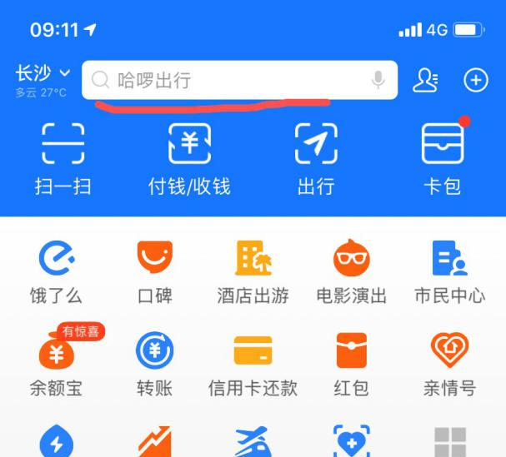

- 打开后进入支付宝缴费小程序登陆界面；输入身份证号，选择“南京航空航天大学金城学院”点击登陆；或者点击“学号登陆”切换至学号方式登陆（密码为身份证后六位）；
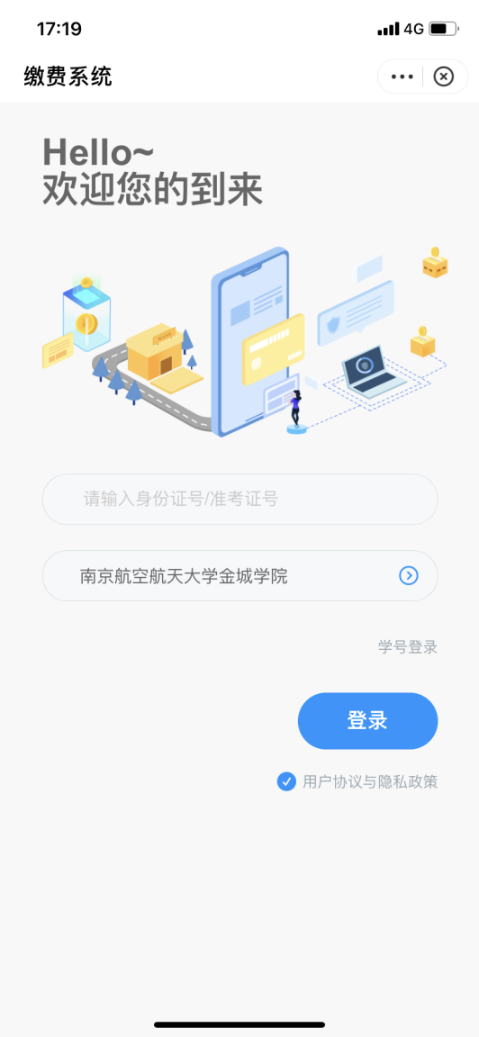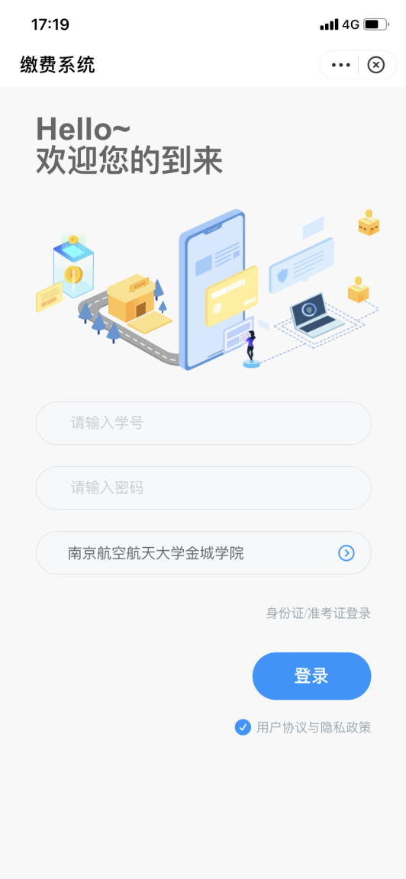

二、缴纳费用

- 登陆成功后进入缴费界面，选择相应的缴费项目；点击“支付宝支付”进行付款；
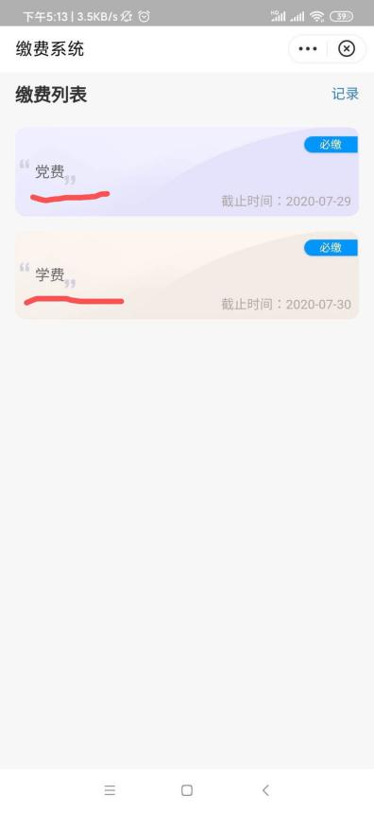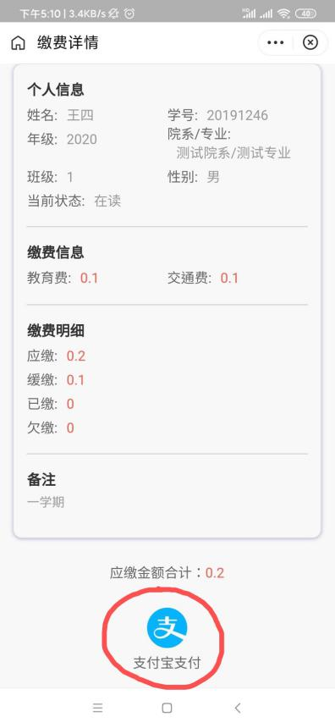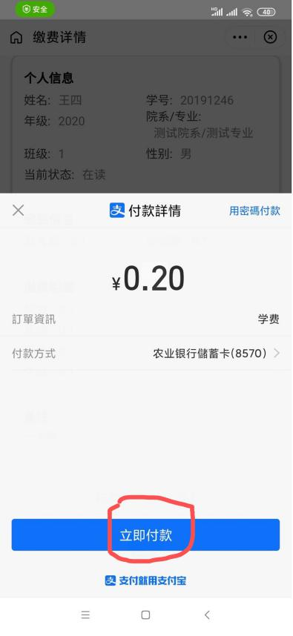

- 付款成功后可以在“记录”中查看缴费状态及明细。
